[震惊！同济大学附属第十人民医院泌尿外科论文重复再遭质疑](https://mp.weixin.qq.com/s?__biz=MzkyNTc2OTI4Mw==&mid=2247491429&idx=1&sn=1b76284175a2e6e32287bd1d7a2a5481&chksm=c08333041dc5a61551682e0a94633b0b0dfb346fcfa6d768a214219151c9bc879244126ad8f3&scene=126&sessionid=1741971067)

[慧眼学术](javascript:void(0);)2025-03-11 14:03:58中国香港





**论文信息**

2019年8月，**同济大学附属第十人民医院泌尿外科，华中科技大学同济医学院附属同济医院泌尿外科**在Journal of Experimental & Clinical Cancer Research期刊上发表一篇标题为“NR1B2 suppress kidney renal clear cell carcinoma (KIRC) progression by regulation of LATS 1/2-YAP signaling”**NR1B2通过调节LATS 1/2-YAP信号抑制肾-肾透明细胞癌（KIRC）的进展**的论文被质疑。

本研究得到了国家自然科学基金（316707728187051781500534）、上海市自然科学基金会（18140900302）、国家高等教育博士点研究基金（20130142120072）和华中科技大学创新基金（1802030）的资助。

 doi: 10.1186/s13046-019-1344-3

第一作者：同济大学附属第十人民医院 Lei Yin

通讯作者：同济大学附属第十人民医院  Bo Peng（音译：彭波）

华中科技大学同济医学院附属同济医院 Huan Yang（音译：杨欢）

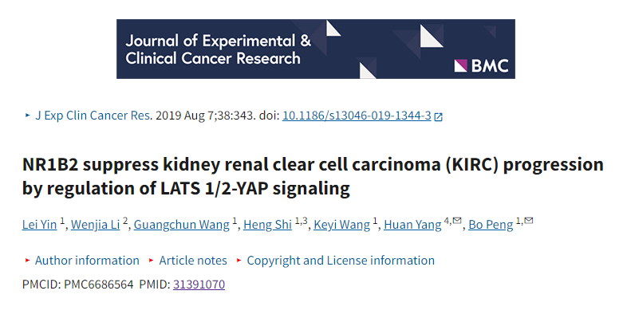

**质疑信息**

**2025年3月， Cryptopelta tarltoni 在Pubpeer论坛上发表评论：**

各种类型的重复

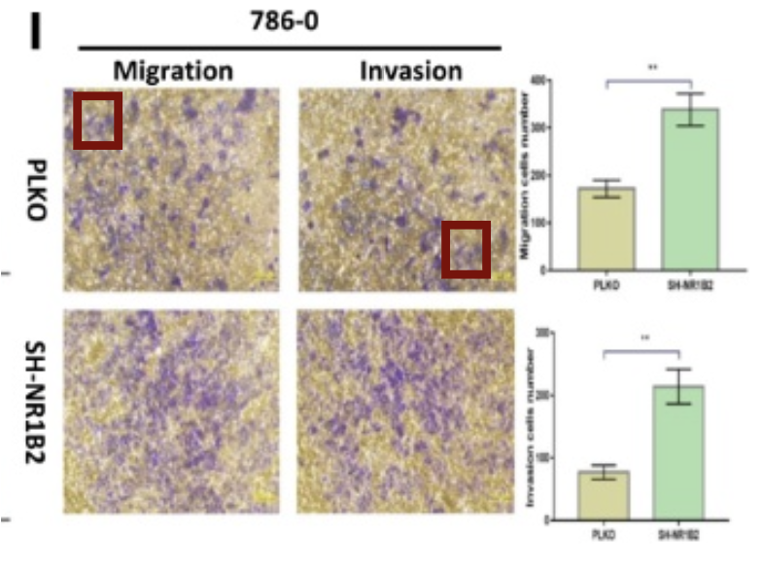

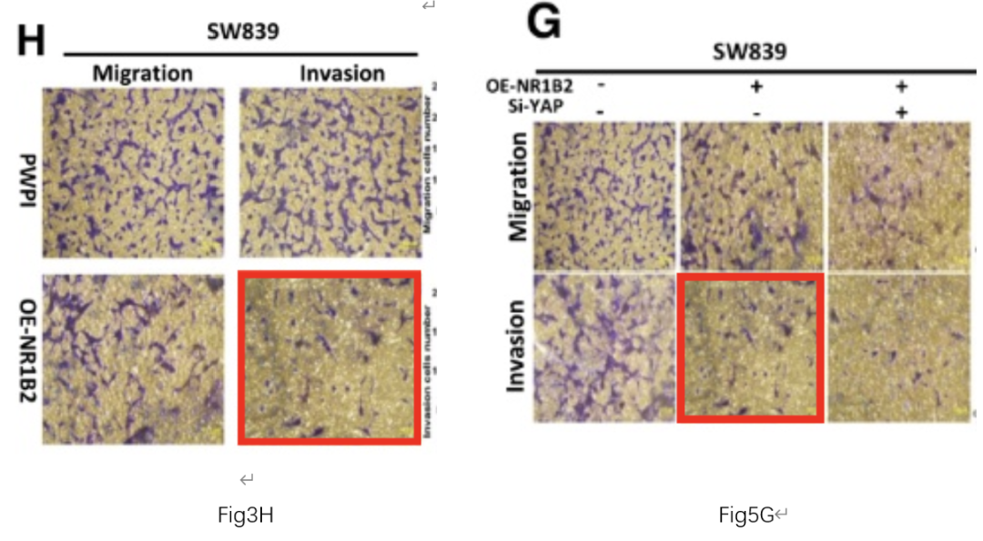

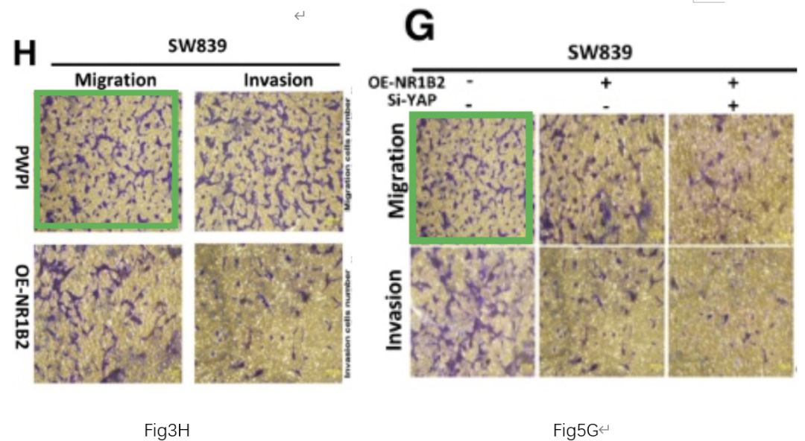

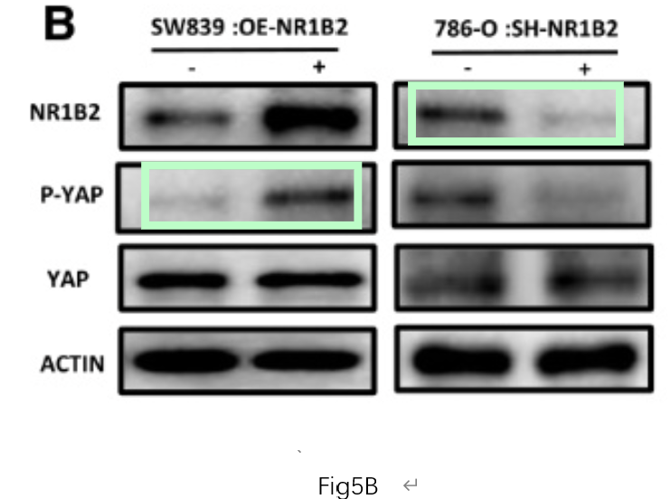

**经过慧眼学术再次查重后发现大量重复。（见下图）**

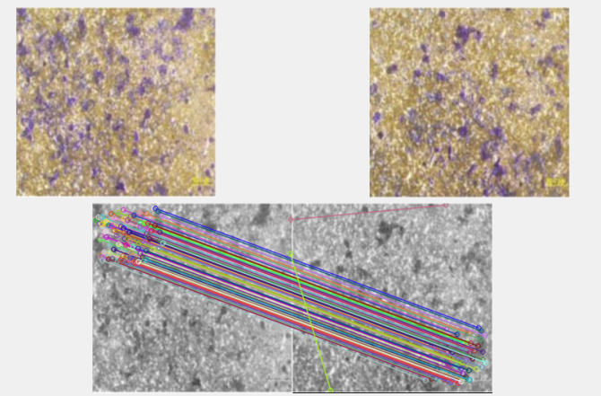

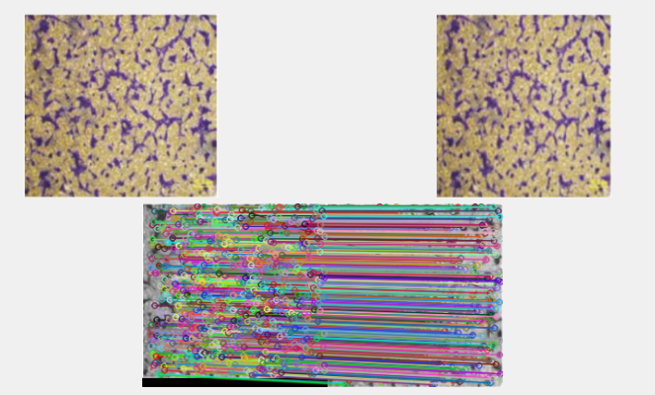

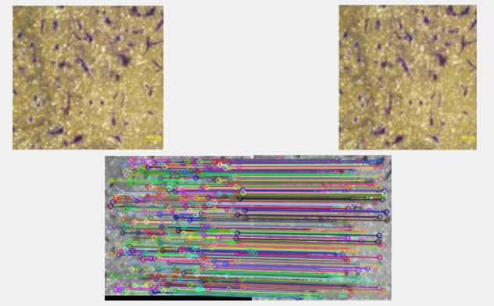

消息来源：

https://pubpeer.com/publications/0CCA45713A482DFB5CBBEB81C0BEA6#1

声明：

若认为本内容侵犯您或者单位的权益，请速与我们联系并详述侵权情况。我们将依法快速处理，移除涉嫌侵权内容。

联系QQ   1729349097

**往期推荐:**

[引爆全网的学术不端克星神器！一键本地检测，全网最低价，再也不用担心图片误用和第三方图片造假的神器来啦](https://mp.weixin.qq.com/s?__biz=MzkyNTc2OTI4Mw==&mid=2247484961&idx=1&sn=d8a51a591fb0c959e88bc92de949b52c&scene=21#wechat_redirect)

[委员建议：将学术不端行为与其他造假行为一样入“罪”](https://mp.weixin.qq.com/s?__biz=MzkyNTc2OTI4Mw==&mid=2247491231&idx=1&sn=bf06908b0e9e428754f6000aee228d8e&scene=21#wechat_redirect)

[南方医科大学南方医院论文多图大面积重复，科研诚信受拷问](https://mp.weixin.qq.com/s?__biz=MzkyNTc2OTI4Mw==&mid=2247491380&idx=1&sn=f3fe4ee4bbf96137b3fb27a450a45d1b&scene=21#wechat_redirect)

[浙江大学医学院附属邵逸夫医院论文重复再引热议](https://mp.weixin.qq.com/s?__biz=MzkyNTc2OTI4Mw==&mid=2247491345&idx=1&sn=2b292323a2fdc918269d2791cf7b5d29&scene=21#wechat_redirect)

[副院长领衔，广东海洋大学化学与环境学院研究遭质疑](https://mp.weixin.qq.com/s?__biz=MzkyNTc2OTI4Mw==&mid=2247491345&idx=3&sn=15707f8f641f0142bf242cbbdea9b878&scene=21#wechat_redirect)